**TISKOVÁ ZPRÁVA**

**Praha 19. 8. 2025**

**Fotografie pod lupou – příběhy ukryté v detailech ve Window Gallery**

*Co skrývá fotografie, když se na ni podíváte pod mikroskopem? Nová výstava ve* ***Window Gallery*** *Ústavu dějin umění AV ČR v pražské Husově ulici zve až* ***do 23. listopadu 2025*** *k objevování skrytých vrstev historických snímků z 19. a počátku 20. století. Uvidíte detaily, které lidské oko běžně nezachytí – od jemného kolorování až po otisky prstů autora.* ***Světový den fotografie,*** *který si dnes připomínáme, tak může být ideální příležitostí prozkoumat nejen ranou éru tohoto média, ale i jeho fascinující mikrosvět. Výstavu doprovází publikace vydaná nakladatelstvím* ***Artefactum****, jejíž slavnostní představení proběhne* ***8. října 2025****.*

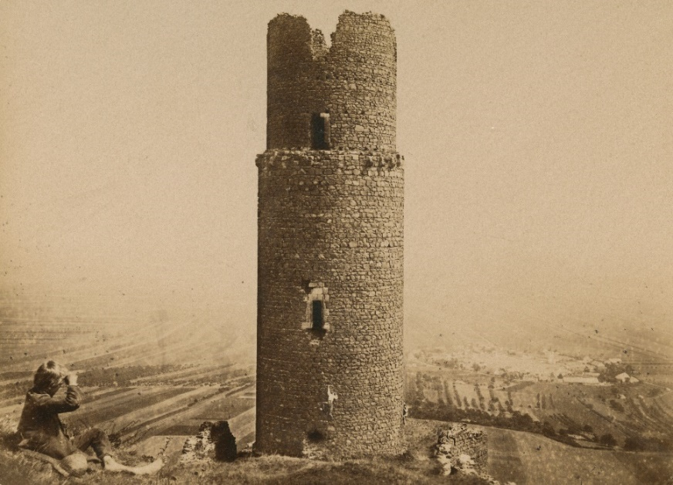**

Obr. 1 Vladimir Kremer, Černá věž na Házmburku, 70.–80. léta 19. století, albuminová fotografie, 117 × 158 mm / 246 × 324 mm, ÚDU AV ČR, inv. č. 1512

Už krátce po zveřejnění vynálezu daguerrotypie v roce 1839 začali někteří vědci hledat cestu, jak fotografii využít k přesnému zachycení mikroskopických objektů, zejména v oblasti botaniky a medicíny.

„Zatímco v biologii či mineralogii je mikrofotografie samozřejmostí, coby historikové a teoretici fotografie využíváme jejího potenciálu spíš zřídka,“ říká jedna z autorek výstavy Petra Trnková z Ústavu dějin umění AV ČR (ÚDU AV ČR).

Mikroskopické pozorování fotografií je dnes totiž převážně doménou restaurátorů, ať už při určování skladby materiálu, nebo při zkoumání charakteru a rozsahu jednotlivých poškození. Historikové a teoretici fotografie sahají po lupě či mikroskopu daleko méně a nevyhnutelně jim tak unikají mnohé, jen zdánlivě nepodstatné detaily.

Pomocí mikroskopu lze přitom snadno odhalit nejen miniaturní části obrazu, pouhým okem nepostřehnutelné, ale i stopy týkající se okolností vzniku a dalšího života té které fotografie: ať už jde o indicie autorských úprav negativu, znaky dobových či pozdějších zásahů do fotografického pozitivu, symptomy nezadržitelných degradačních procesů anebo jen fotografem či majitelem nechtěně zanechané stopy po papilárních liniích prstů.

„Z historie navíc víme, že mikroskopická pozorování povrchu fotografického obrazu vedla i k objevům, jež dokázaly vyvolat důležité teoretické otázky a nasměrovat pak další vývoj fotografických technologií: za všechny lze připomenout daguerrotypii a výzkum francouzského lékaře a bakteriologa Alfreda Françoise Donného, který již v září 1839 zjistil, že daguerrotypický obraz je tvořen jemným reliéfem a má tak potenciál grafické matrice,“ dodává Petra Trnková.

K výstavě vychází doprovodná publikace v nakladatelství Artefactum. Výstava bude k vidění do 23. listopadu 2025. Ve středu 8. října 2025 se uskuteční představení výstavy a publikace ve dvoře ÚDU AV ČR.

**Název výstavy: Mikrohistorie Fotografie**

**Místo konání:** Window Gallery ÚDU AV ČR (Husova 4, Praha 1)

**Termín:** 31. 7. – 23. 11. 2025, otevřeno 24 hodin denně

**Představení výstavy a publikace:** 8. 10. 2025 v 18 hodin ve dvoře ÚDU AV ČR (vstup z ulice Na Perštýně)

**Autorky:** Petra Trnková a Natálie Trtíková

**Vstupné:** zdarma

**Ústav dějin umění Akademie věd České republiky, v. v. i.**

Ústav dějin umění vznikl v roce 1953 jako součást Československé akademie věd. Zaměřuje se na výzkum v oblasti dějin a teorie výtvarného umění a architektury, na uměleckohistorickou topografii a na dějiny a teorii hudby. Výzkumní pracovníci se podílejí na domácích i zahraničních projektech, jsou kurátory výstav i autory knih a statí publikovaných v domácích i zahraničních vědeckých časopisech a sbornících. Působí jako pedagogové na vysokých školách a přednášejí doma i v zahraničí. Pozornost věnují také problematice ochrany kulturního dědictví. Mezi nejvýznamnější projekty patří několikasvazkové *Dějiny českého výtvarného umění*, jednosvazkové *Dějiny umění v českých zemích 800–2000*, publikované česky a anglicky, a soupisy *Uměleckých památek Čech, Moravy, Slezska a Prahy*. Od svého vzniku vydává ústav mezinárodně respektovaný oborový časopis *Umění/Art*, od roku 2001 časopis *Studia Rudolphina* a od roku 2019 časopis *Hudební věda/Musicology*. Ústav provozuje vlastní nakladatelství Artefactum.

**Kontakt pro média:**

Barbara Líznerová

M 607 630 453  
E [liznerova@udu.cas.cz](mailto:liznerova@udu.cas.cz)

[www.udu.cas.cz](http://www.udu.cas.cz)

[www.facebook.com/UDU.AVCR/](http://www.facebook.com/UDU.AVCR/)